

计算机图形学实验

实验4、Transformation （一）

姓 名：_王子恒________
学 号：_34520242201240
学 院：_信息学院______
专 业：_软件工程______
年 级：_2024__________

2026年5月7日

目录
Task1：自行实现旋转和平移函数（Task 1.6） 3
1.绕X/Y/Z轴旋转与平移矩阵实现 3
Task2：自行实现绕任意轴旋转函数（Task 1.7） 4
1.绕任意轴旋转矩阵实现 4
Task3: 自行实现缩放函数（Task 1.8） 6
1.缩放矩阵实现 6

Task1：自行实现旋转和平移函数（Task 1.6）

1.绕X/Y/Z轴旋转与平移矩阵实现
操作流程：在 MyTransform.hpp 中，依次实现 myRotateX、myRotateY、myRotateZ 和 myTranslate 四个函数。对于绕X轴旋转，构造4×4矩阵，令第(0,0)元素为1，(1,1)和(2,2)为cosθ，(1,2)为-sinθ，(2,1)为sinθ，(3,3)为1，其余为0，角度先转换为弧度θ=angle/180×π；绕Y轴旋转时令(0,0)和(2,2)为cosθ，(0,2)为sinθ，(2,0)为-sinθ，(1,1)和(3,3)为1；绕Z轴旋转时令(0,0)和(1,1)为cosθ，(0,1)为-sinθ，(1,0)为sinθ，(2,2)和(3,3)为1。平移矩阵在单位矩阵基础上将(0,3)、(1,3)、(2,3)分别设为tx、ty、tz。每个函数末尾执行 mModelView *= m，将新矩阵累乘到全局模型视图矩阵上。exp4.cpp 的 SetMatrix 函数中先调用 myTranslate(0,0,-6) 将三角形平移至视锥体内，再依次调用三个旋转函数（angle 每帧自增0.01），最后反向平移回来，实现绕原点旋转的动画效果。
关键代码截图：
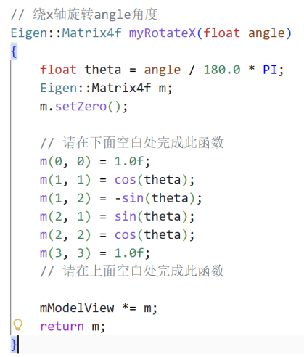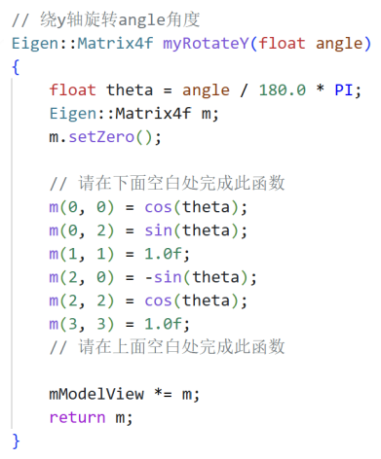
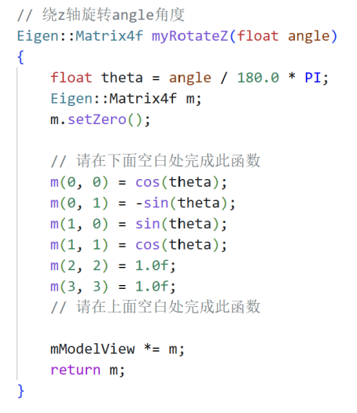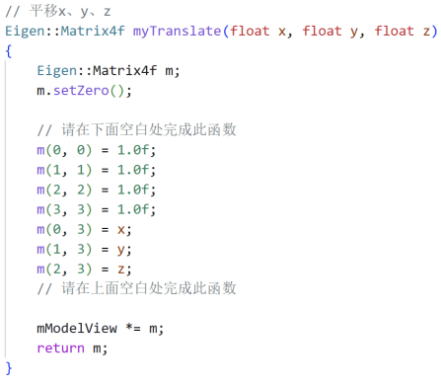
运行结果截图：
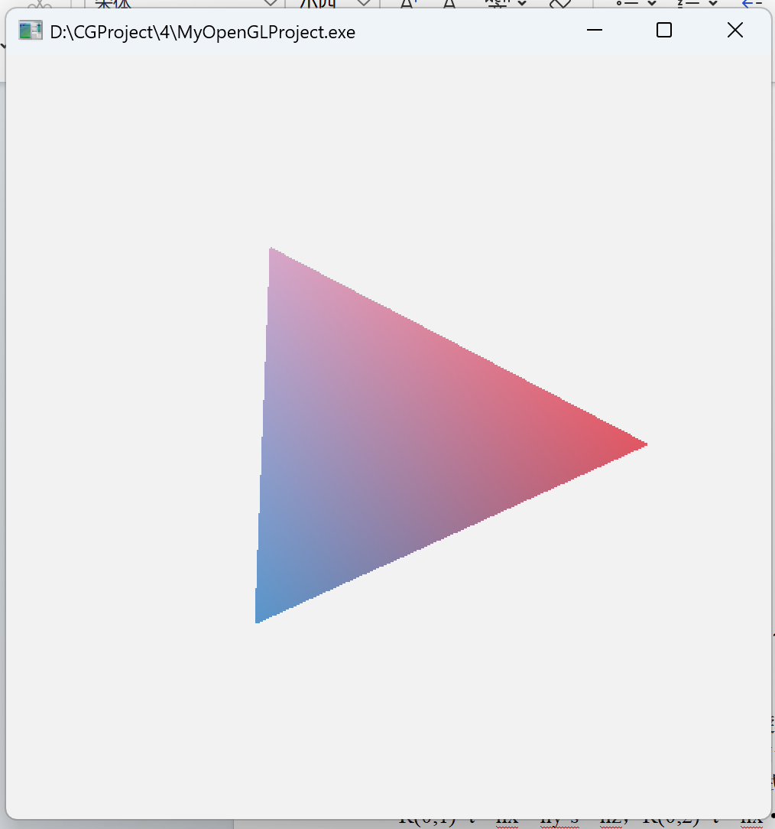

Task2：自行实现绕任意轴旋转函数（Task 1.7）

1.绕任意轴旋转矩阵实现
操作流程：在 MyTransform.hpp 中实现 myRotate(float angle, float x, float y, float z) 函数，利用罗德里格斯（Rodrigues）旋转公式构造绕任意轴旋转的4×4矩阵。首先将轴向量 (x,y,z) 归一化得到单位向量 (nx,ny,nz)，将角度转换为弧度后计算 c=cosθ、s=sinθ、t=1-cosθ，再按公式填入矩阵各元素：R(0,0)=t·nx²+c，R(0,1)=t·nx·ny-s·nz，R(0,2)=t·nx·nz+s·ny，R(1,0)=t·nx·ny+s·nz，R(1,1)=t·ny²+c，R(1,2)=t·ny·nz-s·nx，R(2,0)=t·nx·nz-s·ny，R(2,1)=t·ny·nz+s·nx，R(2,2)=t·nz²+c，齐次行列为0,0,0,1。将 exp4.cpp 中 Task1.6 的三行旋转注释掉，取消 Task1.7 的注释，调用 myRotate(angle, 2.0, 1.0, 0.0)，实现三角形绕向量(2,1,0)的连续旋转动画。
关键代码截图：
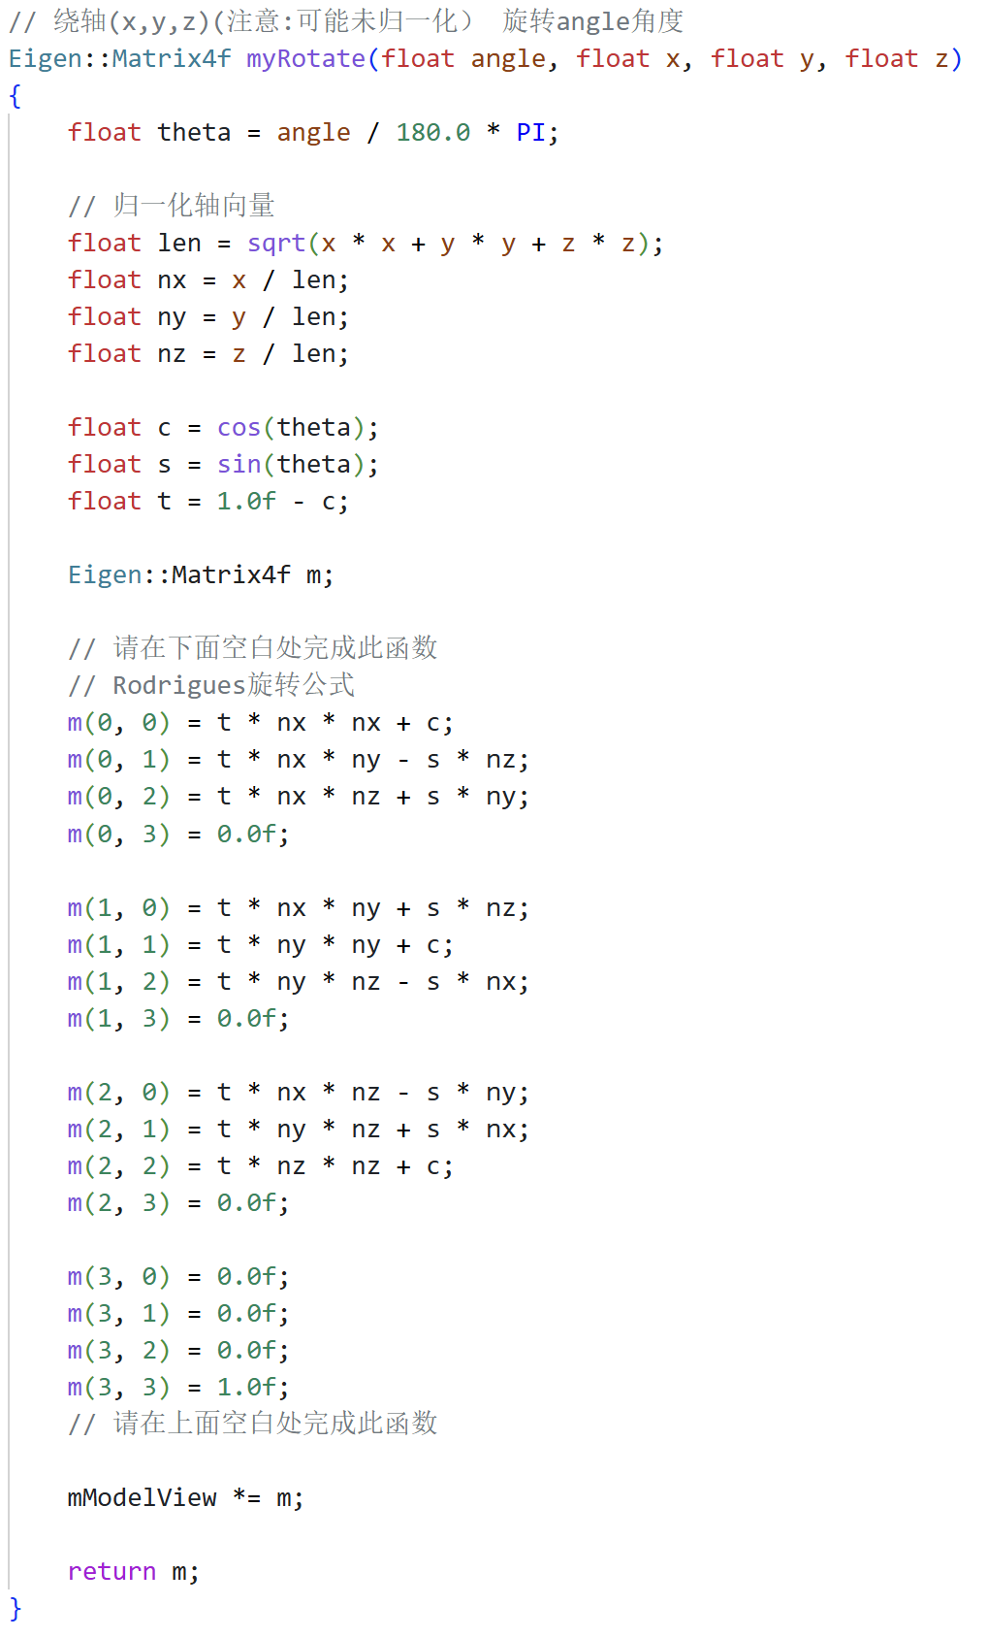
运行结果截图：
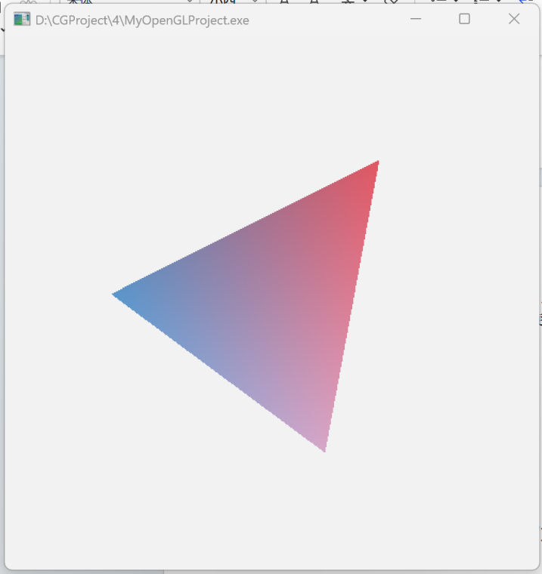

Task3: 自行实现缩放函数（Task 1.8）

1.缩放矩阵实现
操作流程：在 MyTransform.hpp 中实现 myScalef(float x, float y, float z) 函数，构造对角缩放矩阵：令主对角元素 m(0,0)=x、m(1,1)=y、m(2,2)=z、m(3,3)=1，其余元素均为0，实现沿三轴的非均匀缩放。函数末尾执行 mModelView *= m，将缩放矩阵累乘到模型视图矩阵。在 exp4.cpp 中注释掉 Task1.6 和 Task1.7 的旋转代码，取消 Task1.8 的注释，调用 myScalef(0.5, 2.0, 1.0)，使三角形在X方向压缩为原来的0.5倍、Y方向拉伸为原来的2倍，最终在窗口中呈现一个扁宽（横向压缩、纵向拉伸）的静止三角形。
关键代码截图：
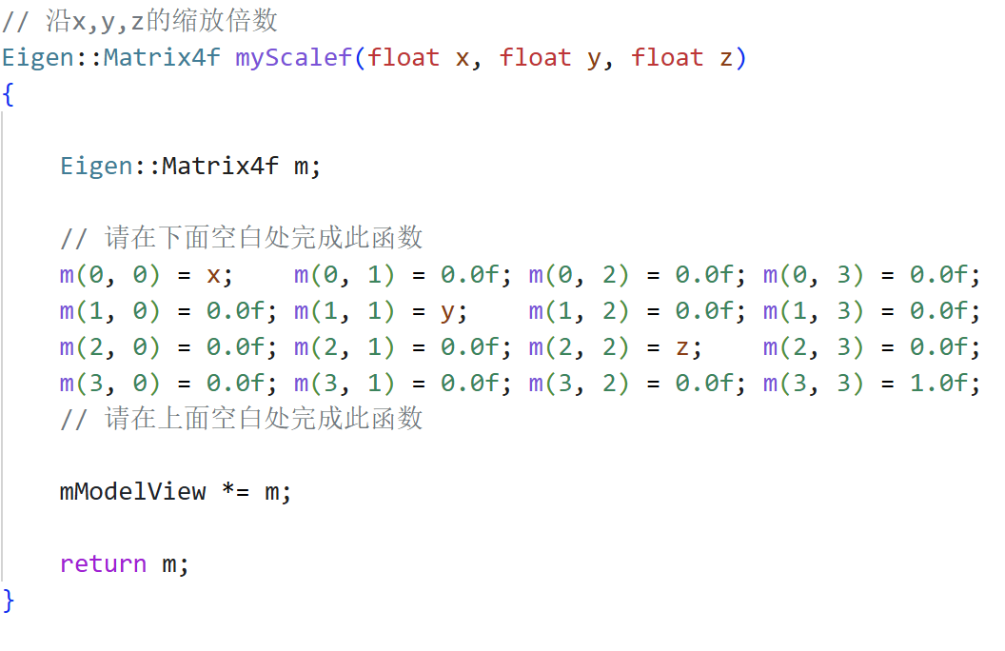
运行结果截图：
